***Технологическая карта урока***

**Ф.И.О. слушателя** Полищук Елена Николаевна  
**Предмет: окружающий мир**  
**Класс:** 2  
**Наименование учебно-методического комплекта (УМК):**

**Перспективная начальная школа**

**Тема урока:** Корень, стебель, лист

**Тип урока:** открытие новых знаний

**Место урока в системе уроков**

Глава 5. Солнце, воздух, вода и…растения (2 урок)

**Оборудование:** цифровые микроскопы, растения для опытов, лопатка для пересадки растений, стаканчики для опытов, марганцовка, вазелин, тряпочка, мультимедиа проектор, ноутбук

|  |  |
| --- | --- |
| **Цель:** | создать условия для выявления значения корня, стебля и листьев в жизни растений через систему опытов и наблюдений |
| **Задачи:**  *Образовательные:*  *Развивающие:*  *Воспитательные:* | продолжить обучение детей постановке опытов и формулировке их результатов;  развивать познавательный интерес к предмету путем вовлечения школьников в исследовательскую работу;  воспитывать бережное отношение к растениям. |
| **УУД:**  *Предметные УУД:*  *Познавательные УУД:*    *Регулятивные УУД:*      *Коммуникативные УУД:*  *Личностные УУД:* | Научиться различать части растений; из своих наблюдений делать выводы о значении корня, стебля, листа растения  Ориентироваться в своей системе знаний: понимать,что нужна дополнительная информация (знания) для решенияучебной задачи в один шаг.  Добывать новые знания: находить необходимую информацию как в учебнике, так и в предложенных учителем словарях и энциклопедиях  Добывать новые знания: извлекать информацию, представленную в разных формах (текст, таблица, схема, иллюстрация и др.).  Перерабатывать полученную информацию: наблюдать и делать самостоятельные выводы.  Определять цель деятельности на уроке в сотрудничестве с учителем.  Учиться планировать учебную деятельность на уроке.  Высказывать свою версию, пытаться предлагать способ её проверки (на основе продуктивных заданий в учебнике).  Работая по предложенному плану, использовать необходимые средства (учебник, простейшие приборы и инструменты).  Определять успешность выполнения своего задания в диалоге с учителем.  Оформлять свою мысль в устной речи.  Слушать и понимать речь других.  Совместно договариваться о правилах общения на уроке  Способность к самооценке на основе критериев успешности учебной деятельности |
| **Планируемые результаты:**  *Предметные результаты:*  *Предметные результаты в области ИКТ:*  *Метапредметные результаты:*  *Личностные результаты:* | наблюдать, сравнивать, ставить опыты и делать выводы *осознавать ценность природы и необходимость нести ответственность за ее сохранение (повышенный уровень)*  изучение строения листа  проводить несложные наблюдения и ставить опыты, используя простейшее лабораторное оборудование, следовать инструкциям и правилам при проведении экспериментов, делать выводы на основании полученных результатов  умение планировать свою деятельность, оценивать свои действия, аргументировано отстаивать свою точку зрения |
| **Основные понятия:** | корень, стебель, лист |
| **Межпредметные связи:** |  |
| **Ресурсы:**   * основные    дополнительные | Цифровые средства фиксации:  -цифровой микроскоп |

**Оценка качества ИКТ-составляющей урока**

|  |  |  |  |  |  |  |
| --- | --- | --- | --- | --- | --- | --- |
| **Критерии** | | **Максимальный балл** | **Экспертиза** | | | **Примечание\*** |
| **Самооценка конспекта урока слушателем** | **Оценка конспекта урока**  **муниципальным тьютором** | **Оценка конспекта урока**  **региональным тьютором** |
| **Блок I Формирование информационно-коммуникационных компетентностей** | | **8 баллов по блоку** |  |  |  |  |
| **1.1** | **Организация деятельности обучающихся** | **4 балла по разделу** |  |  |  |  |
| 1.1.1 | - по поиску информации | 1 б. | 1б. |  |  |  |
| 1.1.2 | - по отбору информации | 1 б. | 1б. |  |  |  |
| 1.1.3 | - оценки информации | 1 б. | 1б. |  |  |  |
| 1.1.4 | - систематизации информации | 1 б. | 1б. |  |  |  |
| **1.2.** | **Формирование навыков обучающихся** | **4 балла по разделу** |  |  |  |  |
| 1.2.1 | - работы с большими блоками информации | 1 б. |  |  |  |  |
| 1.2.2 | - критического осмысления информации | 1 б. | 1б. |  |  |  |
| 1.2.3 | - интерпретации информации | 1 б. | 1б. |  |  |  |
| 1.2.4 | - хранения и использования в обучении и повседневной жизни информации, полученных из сетевых ресурсов | 1 б. | 1б. |  |  |  |
| **Блок II Эффективность использования ИКТ** | | **16 баллов по блоку** |  |  |  |  |
| **2.1** | **ИКТ на уроке обеспечили:** | **7 баллов по разделу** |  |  |  |  |
| 2.1.1 | - мотивацию учащихся | 1 б. |  |  |  |  |
| 2.1.2 | - активацию познавательной деятельности | 1 б. | 1б. |  |  |  |
| 2.1.3 | - активную совместную деятельность учащихся и сотрудничество | 1 б. | 1б. |  |  |  |
| 2.1.4 | - работоспособность обучающихся на различных этапах урока | 1 б. | 1б. |  |  |  |
| 2.1.5 | - способ самоорганизации труда и самообразования обучающихся | 1 б. | 1б. |  |  |  |
| 2.1.6 | - способ расширения зоны индивидуальной активности обучающихся | 1 б. | 1б. |  |  |  |
| 2.1.7 | - возможности реализации личностно-ориентированного подхода | 1 б. | 1б. |  |  |  |
| **2.2** | **Целесообразность использования мультимедийного сопровождения**  *(выбирается только один вариант ответа)* | **3 балла по разделу** |  |  |  |  |
| 2.2.1 | Используемые средства ИКТ неуместны в данной теме, их использование никак не влияет на процесс изучения материала. | 0 б. |  |  |  |  |
| Используемые средства ИКТ помогают в усвоении материала, но незначительно | 1 б. |  |  |  |  |
| Используемые средства ИКТ существенно облегчают усвоение материала, но используются только их основные функции | 2 б. | 2б. |  |  |  |
| Используемые средства ИКТ существенно облегчают усвоение материала, преподаватель грамотно использует оборудование и программное обеспечение | 3 б. |  |  |  |  |
| **2.3** | **Обоснованность и правильность отбора методов, приемов, средств обучения, их соответствия содержанию учебного материала** | **3 балла по разделу** |  |  |  |  |
| 2.3.1 | Соответствие методов, приемов, средств обучения содержанию учебного материала | 1 б. | 1б. |  |  |  |
| 2.3.2 | Соответствие методов, приемов, средств обучения содержанию учебного материала, целям урока | 1 б. | 1б. |  |  |  |
| 2.3.3 | Соответствие методов, приемов, средств обучения учебным возможностям класса | 1 б. | 1б. |  |  |  |
| **2.4** | **Методика использования ИКТ** | **3 балла по разделу** |  |  |  |  |
| 2.4.1 | Использование методики ИКТ на этапах урока  *(выбирается только один вариант ответа)* |  |  |  |  |  |
| - адаптированная | 1 б. | 1б. |  |  |  |
| - авторская | 1 б. |  |  |  |  |
| - в качестве дополнительной информации | 1 б. |  |  |  |  |
| 2.4.2 | Наличие алгоритмов (инструкций) для работы обучающегося с цифровым оборудованием и программным обеспечением  *(выбирается только один вариант ответа)* |  |  |  |  |  |
| - описание алгоритмов (инструкций) для работы обучающегося по использованию ИКТ отсутствует | 0 б. |  |  |  |  |
| - частично описаны алгоритмы (инструкции) для работы обучающегося по использованию ИКТ | 1 б. |  |  |  |  |
| - имеется полное описание алгоритмов (инструкций) для работы обучающегося по использованию ИКТ | 2 б. | 2б. |  |  |  |
| **Блок III Качество мультимедийного сопровождения** | | **5 баллов по блоку** |  |  |  |  |
| 3.1. | Целесообразность визуальных и звуковых эффектов, визуального ряда представленных материалов | 1 б. | 1б. |  |  |  |
| 3.2. | Обоснованность стилистических решений | 1 б. | 1б. |  |  |  |
| 3.3. | Качество интерфейса и навигации | 1 б. |  |  |  |  |
| 3.4. | Эффективность использования различных форм предоставления информации средствами офисных приложений | 1 б. |  |  |  |  |
| 3.5. | Целесообразность использования интерактивных моделей, таблиц, рисунков, анимаций, обеспечивающих комфортность в обучении | 1 б. | 1б. |  |  |  |
| **Блок IV Применение методов интерактивного обучения** | | **2 балла по блоку** |  |  |  |  |
| 4.1. | Обеспечение индивидуальной, групповой, фронтальной работы учащихся различными видами компьютерной поддержки | 1 б. | 1б. |  |  |  |
| 4.2. | Организация среды активного вовлечения обучающихся в познавательный процесс средствами мультимедиа | 1 б. | 1б. |  |  |  |
| **Блок V Соблюдение здоровьесберегающих условий использования ИКТ** | | **3 балла по блоку** |  |  |  |  |
| 5.1. | Соблюдение технических норм безопасности | 1 б. | 1б. |  |  |  |
| 5.2. | Соблюдение санитарно-гигиенических норм | 1 б. | 1б. |  |  |  |
| 5.3. | Соблюдение эргономических норм | 1 б. |  |  |  |  |
| **Блок VI Результативность использования ИКТ** | | **4 балла по блоку** |  |  |  |  |
| 6.1. | - способствуют решению дидактических задач | 1 б. | 1б. |  |  |  |
| 6.2. | - способствовали достижения цели урока | 1 б. | 1б. |  |  |  |
| 6.3. | - эффективное усвоение обучающимися учебного материала | 1 б. | 1б. |  |  |  |
| 6.4. | - способствовали оперативному контролю и самоконтролю знаний учащихся и повышению качества обучения | 1 б. | 1б. |  |  |  |
|  | **ИТОГО:** | **38 баллов** | 32 балла |  |  |  |

*- Графа «Примечание» может заполняться слушателями, муниципальным и региональным тьютором.

**Структура и содержание проекта урока**

|  |  |  |  |  |
| --- | --- | --- | --- | --- |
| **Дидактическая структура урока (этапы)** | **Планируемые результаты** | **Задания для учащихся, выполнение которых приведет к достижению запланированных результатов** | **Деятельность учеников** | **Деятельность учителя** |
| 1.Вводный момент | Цель: создание доброжелательной атмосферы |  | Прослушивают приветствие, проверяют готовность к уроку. | 1.Приветствие.  2.Желаю, чтобы вы сегодня на уроке были внимательны, активны и полагались на свои знания.  - Прежде чем начать нашу работу, отметьте на дереве листочком, с каким настроением вы пришли на урок.  (желтый – плохое, зеленый – хорошее) |
| 2.Актуализация знаний. | Цель: повторение ранее усвоенных учебных действий, необходимых и достаточных для восприятия нового материала | Загадка:  «Дышит, растет, а ходить не может» (растение) | Отгадывают загадку.  Заполняют схему. | -Какие условия необходимы для роста растений?  (свет, тепло, вода, воздух, почва) |
| 3.Целеполагание  4.Открытие новых знаний  Применение теоретических положений в условиях выполнения опытов и наблюдений | Цель: формулирование темы, определение цели и задач урока  Цель: мотивировать на получение новых знаний  Цель: установка на первичное восприятие. Целостное эмоциональное восприятие. Учиться высказывать своё предположение (версию) на основе работы с иллюстрацией учебника. Проговаривать последовательность действий на уроке | - Откройте учебник с.63  - Прочитайте тему урока.  -Какую поставите цель?  - Какие задачи помогут достичь цели?  - Т.е. мы учимся исследовать, делать выводы и в результате придем к достижению цели.  -Работа с гербарием.  -Рассмотрите корни разных растений. Какие они разнообразные!  Учащиеся читают текст из учебника (стр. 63 – 64) и рассматривают бальзамин  с окрашенными листочками. | Самостоятельно, с помощью учителя и учебника выделяют и формулируют тему, цель, задачи урока.  Актуализируют знания о частях растения и их значении изжизненного опыта.  Ставят и формулируют задачу.  Строят рассуждение.  Устанавливают связь корня с остальными частями растения.  Обсуждают проблему значимости стебля для жизни растения.  **Практическая работа**  Выделяют и формулируют познавательную цель.  В сотрудничестве с учителем создают алгоритм деятельности.  Строят сообщение исследовательского характера.  Сбор информации.  Обработка информации.  Анализ информации.  Устанавливают причинно-следственные связи.  Предположение: листья растения окрасятся потому, что стебель по трубочкам-сосудам доставит листьям цветную воду, добытую корнем растения. | Слайд.  -Какие части растениязнаете?  Слайд.  -Вспомните последовательность их появления при прорастании семян.  <http://files.school-collection.edu.ru/dlrstore/f112d145-401f-4bde-a42d-18e694de3c6b/ResFile.SWF>  -Какое значение имеют эти части для жизни растения?  - Хотите узнать больше?  Слайд.  1. Обсуждение проблемы значимости корня.  - Какая часть появляется первой при прорастании?  -Почему?  -На примере проростка фасоли сделайте вывод о значении корня для растения.  **Вывод:** корень закрепляет проросток в почве и добывает из нее воду и соли, необходимые для роста  2.Обсуждение проблемы значимости стебля.  Составление алгоритма для проведения опыта   1. Осторожно выкопать растение из горшка 2. Промыть корни в тазике с водой 3. Опусти растения в стеклянную баночку 4. Залей водой только корни 5. Подкрась воду 6. Оставь растение до следующего урока окружающего мира   В ходе беседы учащиеся должны прийти к выводу, что самая главная «работа» стеблей растений — связывать, соединять между собой листья и корни.  **Вывод:** главная работа стебля – переносить питательные вещества. |
| Динамическая пауза | Цель: эмоциональная разрядка зарядка для глаз | <file:///I:/суперфизминутка/Супер%20физкльтминутка.swf> |  |  |
| I:\img003.jpg | Цель: изучение строения листа | **Работа с цифровым микроскопом**  **Алгоритм**  **Подготовка к работе**  1.Поставить микроскоп на ровную поверхность, подключить блок питания к разъему на микроскопе и к электросети 220В.  2.Под платформой микроскопа находится транслятор светофильтра. Вращая его, выбрать светофильтр разного цвета.  3.Ослабить фиксирующий винт, вращая транслятор объектива до нужного положения.  4.Начинать каждую настройку нужно с самой маленькой кратности.  5.Опустить предметный столик в самое нижнее положение, затем вращайте транслятор объектива до «щелчка», чтобы 4X объектив нацелился на предметный столик.  6.По окончании работы нужно отключить источник питания, положить микроскоп в пластиковый кейс.  **Просмотр образцов**  Непрозрачный образец просматриваем с верхним источником света. Верхняя подсветка (ручка) включается кнопкой включения.  1.Поместить лист растения (непрозрачный образец) по центру между предметными стеклами.  2.Смотря в окуляр, медленно вращайте фокусирующий маховик до появления четкого изображения.  **Важно: всегда медленно вращайте маховик настройки положения предметного столика, чтобы избежать столкновения предметных стекол и объектива.**  C:\Documents and Settings\User\Мои документы\Downloads\микроскоп.png | Работа в паре.  Дети рассматривают лист растения (бальзамин),  Находят жилки на верхней стороне и отверстия на нижней стороне, через которые растение дышит.  Рассматриваемые образцы фотографируются, заносятся в коллекцию. Затем делаем из полученных фотографий слайд-шоу, подписываем, можно добавить музыкальное сопровождение  Чтение текста с.65  Практическая работа  Ученики толстым слоем вазелина намазывают верхнюю часть одного - двух листочков куста бальзамина и нижнюю часть — других листочков.  **Предположение:** лист растения гибнет, если не дышит  В течение недели школьники, наблюдая за растениями,  экспериментально подтвердят: лист дышит через отверстия. | 3.Обсуждение проблемы значимости листа.  - Какая часть растения осталась, о которой мы еще не говорили?  - Перед вами листья с разных растений.  - Что мы видим на живом зеленом листе? *(жилки)*  *- Жилки – транспортные пути, по которым передвигаются в листе питательные вещества, жилки придают листьям прочность.*  -Рассмотрите лист с обеих сторон.  -Что еще видим на листе?  *На нижней части листа есть отверстия. Они называются* ***устьица.***  Через эти отверстия растения дышат.  C:\Documents and Settings\User\Мои документы\Downloads\i.jpg |
| 4.Практикум по самостоятельному применению и использованию полученных знаний. | Цель: формировать первичные умения анализа, установления причинно-следственных связей на основе самоконтроля | Таблица  «Значение частей растения в его жизни»  Приложение | Дети моделируют таблицу с помощью компьютера | -Примените полученные знания и заполните таблицу с помощью компьютера. |
| 5.Рефлексия. | Цель: формировать умения оценивать себя | C:\Documents and Settings\User\Мои документы\Downloads\дерево успеха.JPG | Оценивают собственную работу | -С какой целью мы выполняли опыты и наблюдения?  -Какие трудности встретились?  - Задайте себе вопросы: Каким образом я получил новое знание?  - Каким образом я смогу использовать в будущей жизни новое знание?  - Как бы вы оценили свою работу на уроке?  - Вы были молодцы!  - Оставьте на «дереве успеха» листочек, который покажет ваши успехи на уроке. |
|  |  |  |  |  |

**Приложение**

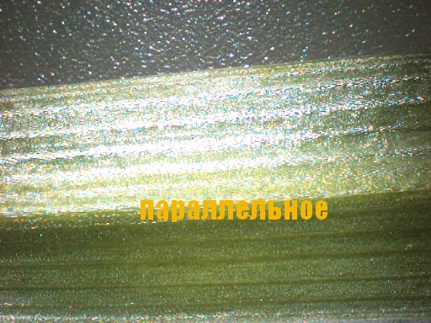

Лист хлорофитума под микроскопом

Жилки на листе под

микроскопом

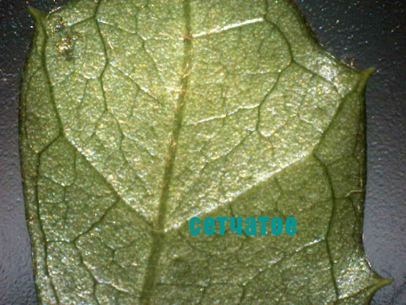

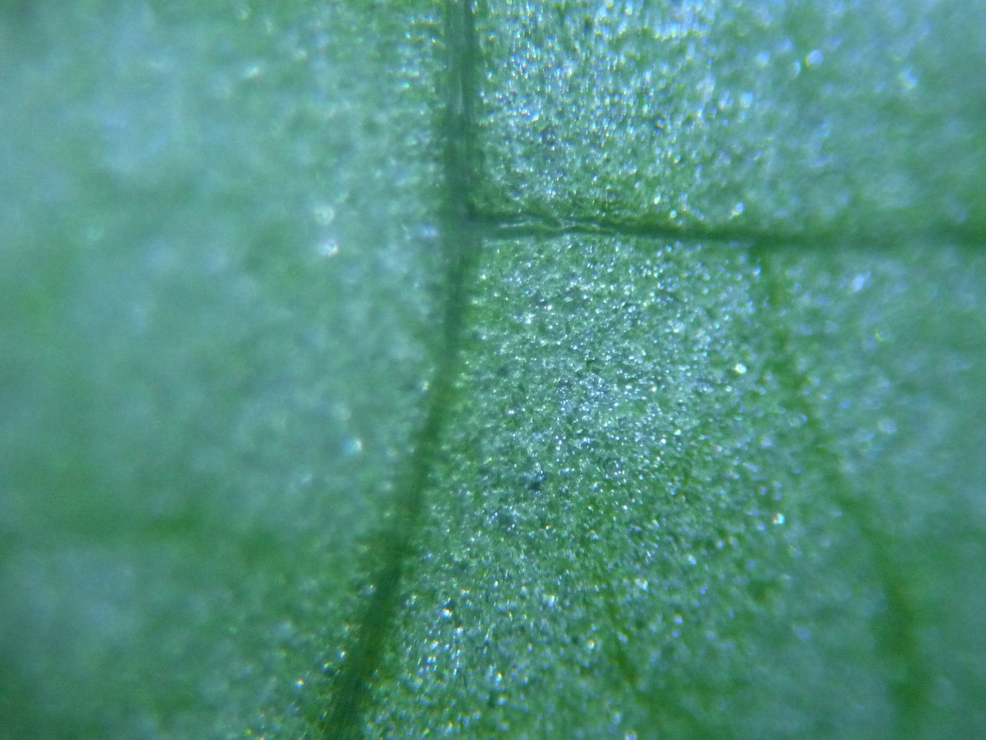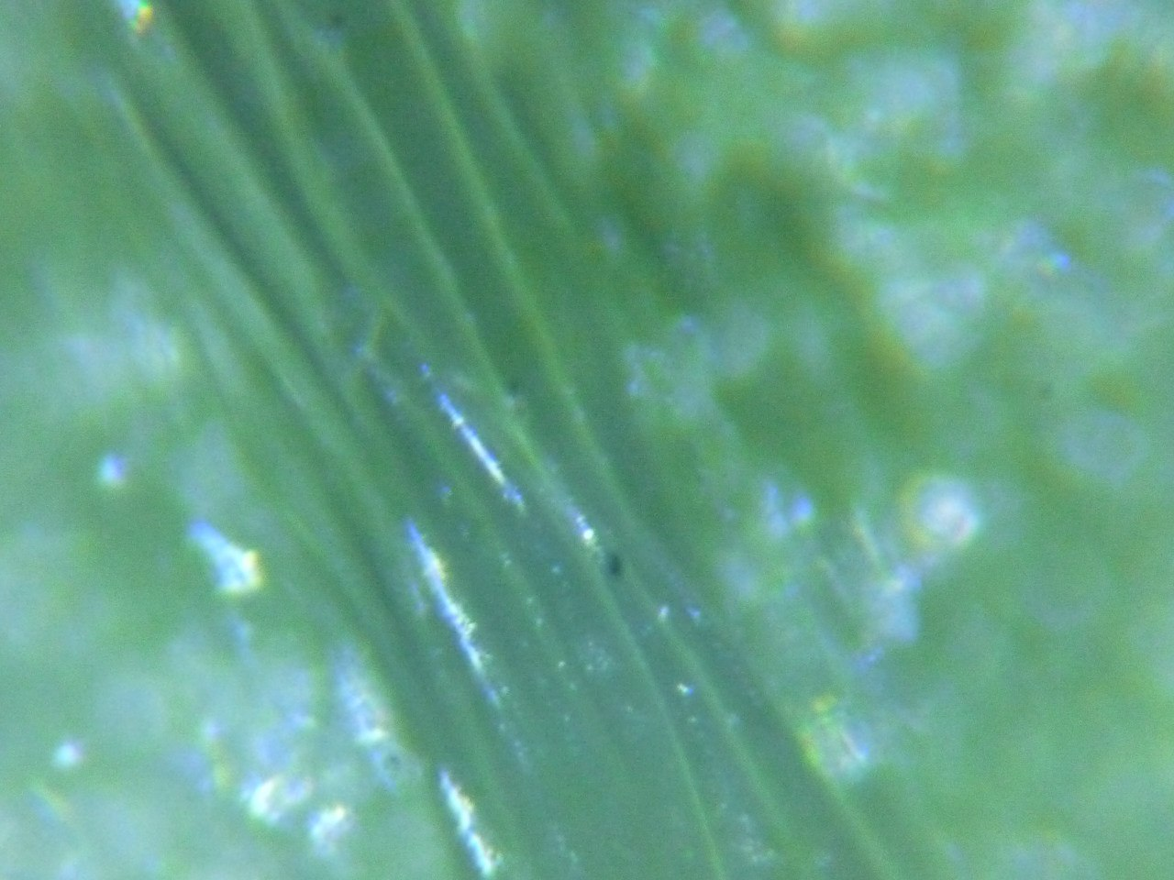 Лист бальзамина

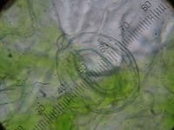

Лист бальзамина под микроскопом

(устьице)

**Карточка**

**Какие условия необходимые для развития растений?**

**Значение корня, стебля и листьев в жизни растения**

|  |  |  |
| --- | --- | --- |
| **Корень** | **Стебель** | **Лист** |
|  |  |  |

<file:///I:/суперфизминутка/Супер%20физкльтминутка.swf>

<http://files.school-collection.edu.ru/dlrstore/f112d145-401f-4bde-a42d-18e694de3c6b/ResFile.SWF>

***Основная часть***